LAPORAN PRAKTIKUM
PEMROGRAMAN MOBILE
MODUL 3



BUILD A SCROLLABLE LIST
Oleh:
Muhammad Nafis Putra NIM. 2410817210021

PROGRAM STUDI TEKNOLOGI INFORMASI
FAKULTAS TEKNIK
UNIVERSITAS LAMBUNG MANGKURAT
APRIL 2026

LEMBAR PENGESAHAN
LAPORAN PRAKTIKUM PEMROGRAMAN I
MODUL 3

Laporan Praktikum Pemrograman Mobile Modul 3: Build a Scrollable List ini disusun sebagai syarat lulus mata kuliah Praktikum Pemrograman Mobile. Laporan Prakitkum ini dikerjakan oleh:

Nama Praktikan : Muhammad Nafis Putra
NIM : 2410817210021

Menyetujui,  Asisten Praktikum  Raymond Hariyono  NIM. 2310817210007 | Mengetahui,  Dosen Penanggung Jawab Praktikum  Erika Maulidiya, S.Kom., M.Kom.  NIP. 200006192025062016

DAFTAR ISI
LEMBAR PENGESAHAN 2
DAFTAR ISI 3
DAFTAR GAMBAR 4
DAFTAR TABEL 5
SOAL 1 6
A. Source Code 8
Source Code XML 8
Source Code Compose 12
B. Output Program 17
Output XML 17
Output Compose 19
C. Pembahasan 21
Pembahasan XML 21
Pembahasan Compose 23
SOAL 2 26
SOAL 3 28
Daftar Pustaka 29
Tautan Git 30

DAFTAR GAMBAR
Gambar 1. Screenshot Contoh Soal 1 6
Gambar 2. Screenshot Contoh Soal 1 7
Gambar 3. Screenshot Contoh Soal 1 7
Gambar 4. Screenshot Hasil Jawaban Soal 1 XML Tampilan awal 17
Gambar 5. Screenshot Hasil Jawaban Soal 1 XML Dropdown 17
Gambar 6. Screenshot Hasil Jawaban Soal 1 XML Round Tip off 18
Gambar 7. Screenshot Hasil Jawaban Soal 1 XML Round Tip on 18
Gambar 8. Screenshot Hasil Jawaban Soal 1 Compose Tampilan awal 19
Gambar 9. Screenshot Hasil Jawaban Soal 1 Compose Dropdown 19
Gambar 10. Screenshot Hasil Jawaban Soal 1 Compose Round Tip off 20
Gambar 11. Screenshot Hasil Jawaban Soal 1 Compose Round Tip on 20

DAFTAR TABEL
Tabel 1. Source Code Jawaban Soal 1 XML 8
Tabel 2. Source Code Jawaban Soal 1 XML 10
Tabel 3. Source Code Jawaban Soal 1 Compose 12

SOAL 1
Soal Praktikum:
Buatlah sebuah aplikasi Android menggunakan XML dan Jetpack Compose yang dapat menampilkan list dengan ketentuan berikut:
- List menggunakan fungsi RecyclerView (XML) dan LazyColumn (Compose)
- List paling sedikit menampilkan 5 item. Tema item yang ingin ditampilkan bebas
- Item pada list menampilkan teks dan gambar sesuai dengan contoh di bawah
- Terdapat 2 button dalam list, dengan fungsi berikut:
- Button pertama menggunakan intent eksplisit untuk membuka aplikasi atau browser lain
- Button kedua menggunakan Navigation component untuk membuka laman detail item
- Sudut item pada list dan gambar di dalam list melengkung atau rounded corner menggunakan Radius
- Saat orientasi perangkat berubah/dirotasi, baik ke portrait maupun landscape, aplikasi responsif dan dapat menunjukkan list dengan baik. Data di dalam list tidak boleh hilang
- Aplikasi menggunakan arsitektur single activity (satu activity memiliki beberapa fragment)
- Aplikasi berbasis XML harus menggunakan ViewBinding

UI item list harus berisi 1 gambar, 2 button (intent eksplisit dan navigasi), dan 2 baris teks dan setiap baris memiliki 2 teks yang berbeda. Diusahakan agar desain UI item list menyerupai UI berikut:
Gambar 1. Screenshot Contoh Soal 1 UI List
Desain UI laman detail bebas, tetapi diusahakan untuk mengikuti kaidah desain Material Design dan data item ditampilkan penuh di laman detail seperti contoh berikut:

Gambar 2. Screenshot Contoh Soal 1 UI Detail

Source Code

Source Code XML
MainActivity.kt
Tabel 1. Source Code Jawaban Soal 1 XML
package com.example.tip
import android.os.Bundle
import android.widget.ArrayAdapter
import android.widget.AutoCompleteTextView
import android.widget.TextView
import androidx.appcompat.app.AppCompatActivity
import androidx.core.widget.doOnTextChanged
import com.google.android.material.switchmaterial.SwitchMaterial
import com.google.android.material.textfield.TextInputEditText
import java.text.NumberFormat
import java.util.Locale
import kotlin.math.ceil
class MainActivity : AppCompatActivity() {
private lateinit var etBillAmount: TextInputEditText
private lateinit var spinnerTipPercentage: AutoCompleteTextView
private lateinit var switchRoundUp: SwitchMaterial
private lateinit var tvTipAmount: TextView
private var tipPercentageStr = "15%"
override fun onCreate(savedInstanceState: Bundle?) {
super.onCreate(savedInstanceState)
setContentView(R.layout.activity_main)
etBillAmount = findViewById(R.id.etBillAmount)
spinnerTipPercentage = findViewById(R.id.spinnerTipPercentage)
switchRoundUp = findViewById(R.id.switchRoundUp)
tvTipAmount = findViewById(R.id.tvTipAmount)
if (savedInstanceState != null) {
tipPercentageStr = savedInstanceState.getString("SAVED_TIP_PERCENT", "15%")
}
val tipOptions = listOf("15%", "18%", "20%")
spinnerTipPercentage.post {
val adapter = ArrayAdapter(this, android.R.layout.simple_dropdown_item_1line, tipOptions)
spinnerTipPercentage.setAdapter(adapter)
spinnerTipPercentage.setText(tipPercentageStr, false)
}
etBillAmount.doOnTextChanged { _, _, _, _ ->
calculateTip()
}
spinnerTipPercentage.setOnItemClickListener { _, _, position, _ ->
tipPercentageStr = tipOptions[position]
calculateTip()
}
switchRoundUp.setOnCheckedChangeListener { _, _ ->
calculateTip()
}
calculateTip()
}
override fun onSaveInstanceState(outState: Bundle) {
super.onSaveInstanceState(outState)
outState.putString("SAVED_TIP_PERCENT", tipPercentageStr)
}
private fun calculateTip() {
val amountInput = etBillAmount.text.toString()
val roundUp = switchRoundUp.isChecked
val amount = amountInput.toDoubleOrNull() ?: 0.0
val tipPercent = tipPercentageStr.replace("%", "").toDoubleOrNull() ?: 0.0
var tip = (tipPercent / 100) * amount
if (roundUp) {
tip = ceil(tip)
}
val formattedTip = NumberFormat.getCurrencyInstance(Locale.US).format(tip)
tvTipAmount.text = getString(R.string.tip_amount, formattedTip)
}
}

activity_main.xml
Tabel 2. Source Code Jawaban Soal 1 XML
<?xml version="1.0" encoding="utf-8"?>
<LinearLayout xmlns:android="http://schemas.android.com/apk/res/android"
xmlns:app="http://schemas.android.com/apk/res-auto"
android:layout_width="match_parent"
android:layout_height="match_parent"
android:gravity="center_vertical"
android:orientation="vertical"
android:padding="32dp">
<TextView
android:layout_width="wrap_content"
android:layout_height="wrap_content"
android:layout_marginBottom="24dp"
android:text="@string/calculate_tip"
android:textSize="24sp"
android:textStyle="bold"
android:textColor="#000000"
android:fontFamily="sans-serif-light"/>
<com.google.android.material.textfield.TextInputLayout
style="@style/Widget.MaterialComponents.TextInputLayout.FilledBox"
android:layout_width="match_parent"
android:layout_height="wrap_content"
android:layout_marginBottom="24dp"
android:hint="@string/bill_amount"
app:startIconDrawable="@drawable/ic_money"
app:boxBackgroundColor="@color/surface_variant">
<com.google.android.material.textfield.TextInputEditText
android:id="@+id/etBillAmount"
android:layout_width="match_parent"
android:layout_height="wrap_content"
android:inputType="numberDecimal"
android:singleLine="true" />
</com.google.android.material.textfield.TextInputLayout>
<com.google.android.material.textfield.TextInputLayout
style="@style/Widget.MaterialComponents.TextInputLayout.FilledBox.ExposedDropdownMenu"
android:layout_width="match_parent"
android:layout_height="wrap_content"
android:layout_marginBottom="24dp"
android:hint="@string/tip_percentage"
app:startIconDrawable="@drawable/ic_percent"
app:boxBackgroundColor="@color/surface_variant">
<AutoCompleteTextView
android:id="@+id/spinnerTipPercentage"
android:layout_width="match_parent"
android:layout_height="wrap_content"
android:inputType="none"
android:importantForAccessibility="no"
android:popupBackground="@color/surface_variant"/>
</com.google.android.material.textfield.TextInputLayout>
<LinearLayout
android:layout_width="match_parent"
android:layout_height="wrap_content"
android:layout_marginBottom="24dp"
android:gravity="center_vertical"
android:orientation="horizontal">
<TextView
android:layout_width="0dp"
android:layout_height="wrap_content"
android:layout_weight="1"
android:text="@string/round_up_tip"
android:textSize="16sp" />
<com.google.android.material.switchmaterial.SwitchMaterial
android:id="@+id/switchRoundUp"
android:layout_width="wrap_content"
android:layout_height="wrap_content" />
</LinearLayout>
<TextView
android:id="@+id/tvTipAmount"
android:layout_width="wrap_content"
android:layout_height="wrap_content"
android:layout_gravity="center_horizontal"
android:textSize="32sp"
android:textColor="#000000"
android:text="@string/tip_amount"
android:fontFamily="sans-serif-black"/>
</LinearLayout>

Source Code Compose
MainActivity.kt
Tabel 3. Source Code Jawaban Soal 1 Compose
package com.example.tip
import android.os.Bundle
import androidx.activity.ComponentActivity
import androidx.activity.compose.setContent
import androidx.compose.foundation.layout.*
import androidx.compose.foundation.text.KeyboardOptions
import androidx.compose.material3.*
import androidx.compose.runtime.*
import androidx.compose.runtime.saveable.rememberSaveable
import androidx.compose.ui.Alignment
import androidx.compose.ui.Modifier
import androidx.compose.ui.res.painterResource
import androidx.compose.ui.res.stringResource
import androidx.compose.ui.text.font.FontWeight
import androidx.compose.ui.text.input.KeyboardType
import androidx.compose.ui.unit.dp
import androidx.compose.ui.unit.sp
import java.text.NumberFormat
import java.util.Locale
import kotlin.math.ceil
class MainActivity : ComponentActivity() {
override fun onCreate(savedInstanceState: Bundle?) {
super.onCreate(savedInstanceState)
setContent {
TipCalculatorScreen()
}
}
}
@OptIn(ExperimentalMaterial3Api::class)
@Composable
fun TipCalculatorScreen() {
var amountInput by rememberSaveable { mutableStateOf("") }
var tipPercentageStr by rememberSaveable { mutableStateOf("15") }
var roundUp by rememberSaveable { mutableStateOf(false) }
var expanded by rememberSaveable { mutableStateOf(false) }
val tipOptions = listOf("15", "18", "20")
val amount = amountInput.toDoubleOrNull() ?: 0.0
val tipPercent = tipPercentageStr.toDoubleOrNull() ?: 0.0
var tip = (tipPercent / 100) * amount
if (roundUp) {
tip = ceil(tip)
}
val formattedTip = NumberFormat.getCurrencyInstance(Locale.US).format(tip)
Column(
modifier = Modifier
.padding(32.dp)
.fillMaxSize(),
verticalArrangement = Arrangement.spacedBy(24.dp, Alignment.CenterVertically),
horizontalAlignment = Alignment.CenterHorizontally
) {
Text(
text = stringResource(R.string.calculate_tip),
fontSize = 24.sp,
fontWeight = FontWeight.Bold,
modifier = Modifier.align(Alignment.Start)
)
TextField(
value = amountInput,
onValueChange = { amountInput = it },
label = { Text(stringResource(R.string.bill_amount)) },
leadingIcon = {
Icon(
painter = painterResource(id = R.drawable.ic_money),
contentDescription = null
)
},
keyboardOptions = KeyboardOptions(keyboardType = KeyboardType.Number),
singleLine = true,
modifier = Modifier.fillMaxWidth(),
colors = TextFieldDefaults.colors(
focusedContainerColor = MaterialTheme.colorScheme.surfaceVariant,
unfocusedContainerColor = MaterialTheme.colorScheme.surfaceVariant,
focusedIndicatorColor = MaterialTheme.colorScheme.primary,
unfocusedIndicatorColor = MaterialTheme.colorScheme.onSurfaceVariant
)
)
ExposedDropdownMenuBox(
expanded = expanded,
onExpandedChange = { expanded = !expanded }
) {
TextField(
value = stringResource(R.string.percentage_symbol, tipPercentageStr),
onValueChange = { },
readOnly = true,
label = { Text(stringResource(R.string.tip_percentage)) },
leadingIcon = {
Icon(
painter = painterResource(id = R.drawable.ic_percent),
contentDescription = null,
modifier = Modifier.size(18.dp)
)
},
trailingIcon = { ExposedDropdownMenuDefaults.TrailingIcon(expanded = expanded) },
modifier = Modifier
.menuAnchor()
.fillMaxWidth(),
colors = TextFieldDefaults.colors(
focusedContainerColor = MaterialTheme.colorScheme.surfaceVariant,
unfocusedContainerColor = MaterialTheme.colorScheme.surfaceVariant,
focusedIndicatorColor = MaterialTheme.colorScheme.primary,
unfocusedIndicatorColor = MaterialTheme.colorScheme.onSurfaceVariant
)
)
ExposedDropdownMenu(
expanded = expanded,
onDismissRequest = { expanded = false }
) {
tipOptions.forEach { option ->
DropdownMenuItem(
text = { Text("$option%") },
onClick = {
tipPercentageStr = option
expanded = false
}
)
}
}
}
Row(
modifier = Modifier.fillMaxWidth(),
verticalAlignment = Alignment.CenterVertically,
horizontalArrangement = Arrangement.SpaceBetween
) {
Text(text = stringResource(R.string.round_up_tip))
Switch(
checked = roundUp,
onCheckedChange = { roundUp = it }
)
}
Spacer(modifier = Modifier.height(16.dp))
Text(
text = stringResource(R.string.tip_amount, formattedTip),
fontSize = 32.sp,
fontWeight = FontWeight.Bold,
modifier = Modifier.align(Alignment.CenterHorizontally)
)
}
}

Output Program

Output XML
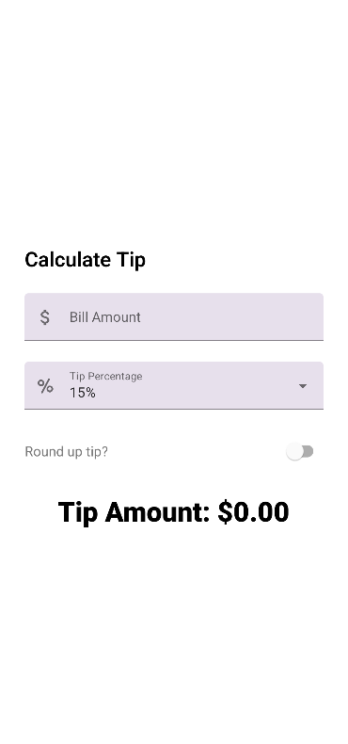
Gambar 4. Screenshot Hasil Jawaban Soal 1 XML Tampilan awal

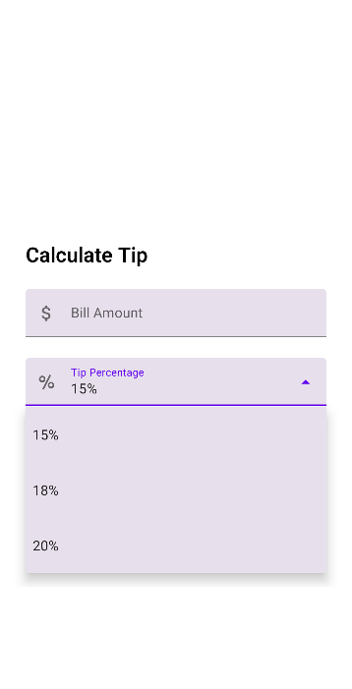
Gambar 5. Screenshot Hasil Jawaban Soal 1 XML Dropdown
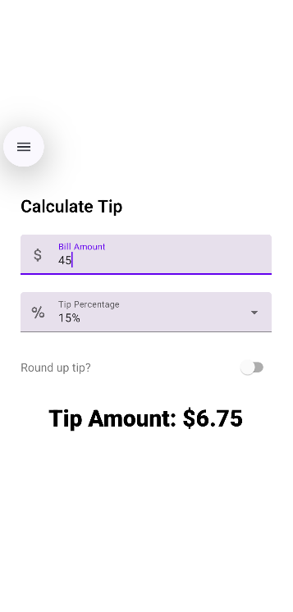
Gambar 6. Screenshot Hasil Jawaban Soal 1 XML Round Tip off
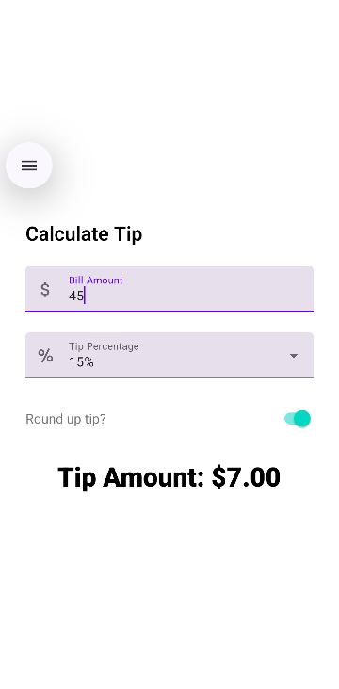
Gambar 7. Screenshot Hasil Jawaban Soal 1 XML Round Tip on

Output Compose
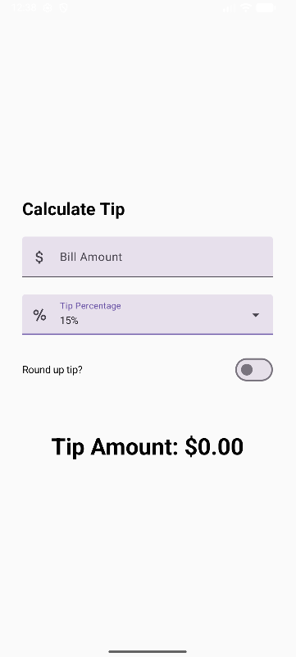
Gambar 8. Screenshot Hasil Jawaban Soal 1 Compose Tampilan awal

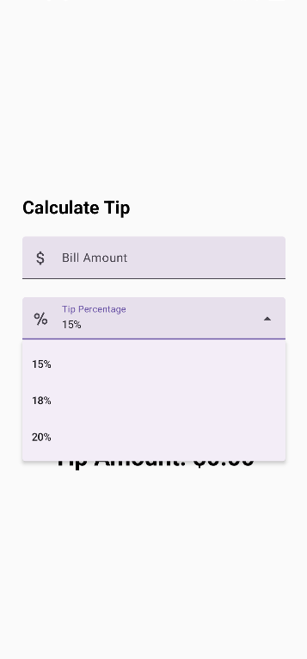
Gambar 9. Screenshot Hasil Jawaban Soal 1 Compose Dropdown

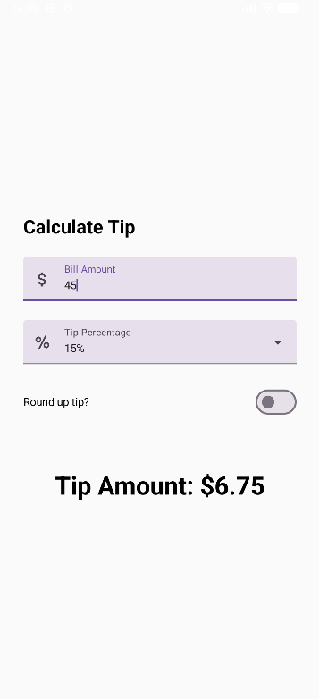
Gambar 10. Screenshot Hasil Jawaban Soal 1 Compose Round Tip off

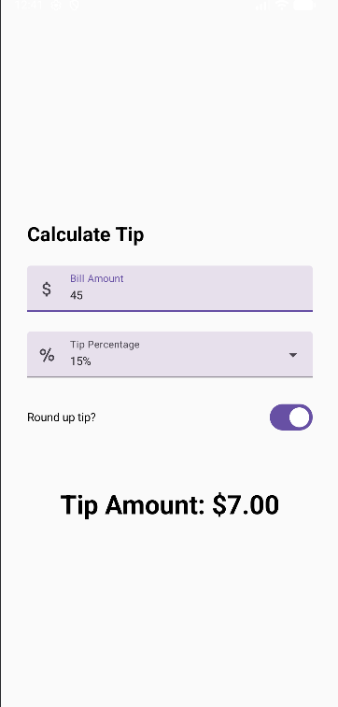
Gambar 11. Screenshot Hasil Jawaban Soal 1 Compose Round Tip on

Pembahasan

Pembahasan XML
MainActivity.kt:
Kode ini menggunakan metode perancangan XML. Dimulai dari baris ke-1 file Kotlin yang mendefinisikan package com.example.tip sebagai lokasi kelas dalam proyek. Baris ke-3 sampai baris ke-13 berisi import library seperti TextView, AutoCompleteTextView, SwitchMaterial, TextInputEditText, serta NumberFormat, Locale, dan ceil yang digunakan dalam proses perhitungan dan format nilai tip. Pada baris ke-15 dideklarasikan kelas MainActivity : AppCompatActivity() sebagai activity utama. Baris ke-17 sampai baris ke-20 mendeklarasikan variabel etBillAmount, spinnerTipPercentage, switchRoundUp, dan tvTipAmount yang akan terhubung dengan komponen pada file XML. Baris ke-22 mendefinisikan tipPercentageStr = "15%" sebagai nilai awal persentase tip. Pada kode ini menggunakan LinearLayout karena untuk aplikasi belum termasuk aplikasi yang kompleks, jadi akan lebih efisien apabila menggunakan LinearLayout karena diatur menggunakan Vertikal dan Horizontal.
Pada baris ke-24 dimulai fungsi onCreate(savedInstanceState: Bundle?), kemudian baris ke-26 memanggil setContentView(R.layout.activity_main) untuk menghubungkan layout XML. Pada file XML, baris ke-2 sampai baris ke-8 merupakan <LinearLayout> sebagai root dengan orientasi vertikal, yang dipilih karena struktur tampilan disusun secara berurutan dari atas ke bawah seperti judul, input, pilihan, switch, dan hasil, sehingga penggunaan layout ini lebih sederhana dan sesuai tanpa membutuhkan pengaturan posisi yang kompleks. Baris ke-10 sampai baris ke-18 merupakan <TextView> yang menampilkan judul dengan teks @string/calculate_tip.
Pada baris ke-20 sampai baris ke-35 pada XML terdapat <TextInputLayout> pertama yang membungkus input jumlah tagihan. Di dalamnya, pada baris ke-29 sampai baris ke-33 terdapat <TextInputEditText> dengan id @+id/etBillAmount yang digunakan untuk memasukkan nilai tagihan dan terhubung langsung dengan variabel etBillAmount pada Kotlin yang diinisialisasi pada baris ke-28.
Baris ke-28 sampai baris ke-31 pada Kotlin melakukan inisialisasi komponen menggunakan findViewById. Komponen spinnerTipPercentage terhubung dengan <AutoCompleteTextView> pada XML baris ke-46 sampai baris ke-52 yang berada dalam <TextInputLayout> kedua pada baris ke-37 sampai baris ke-54. Komponen ini digunakan sebagai dropdown untuk memilih persentase tip.
Pada baris ke-33 sampai baris ke-35 dilakukan pengecekan if (savedInstanceState != null) untuk mengambil kembali nilai tipPercentageStr. Baris ke-37 mendefinisikan val tipOptions = listOf("15%", "18%", "20%"), kemudian pada baris ke-38 sampai baris ke-42 digunakan spinnerTipPercentage.post { ... }. Baris ke-39 membuat ArrayAdapter, baris ke-40 memasang adapter ke komponen dropdown XML, dan baris ke-41 mengatur nilai awal dengan setText(tipPercentageStr, false).
Pada baris ke-44 sampai baris ke-46 digunakan etBillAmount.doOnTextChanged { _, _, _, _ -> calculateTip() } sehingga setiap perubahan input pada <TextInputEditText> XML langsung memicu perhitungan. Baris ke-47 sampai baris ke-50 menggunakan setOnItemClickListener pada dropdown untuk memperbarui nilai tipPercentageStr, dan baris ke-51 sampai baris ke-53 menggunakan setOnCheckedChangeListener pada switch untuk mendeteksi perubahan status pembulatan.
Pada XML, bagian switch berada pada baris ke-55 sampai baris ke-73 dalam <LinearLayout>. Di dalamnya, pada baris ke-62 sampai baris ke-67 terdapat <TextView> dengan teks @string/round_up_tip, sedangkan pada baris ke-69 sampai baris ke-72 terdapat <SwitchMaterial> dengan id @+id/switchRoundUp yang terhubung dengan variabel switchRoundUp pada Kotlin.
Baris ke-54 pada Kotlin memanggil calculateTip() saat awal aplikasi dijalankan. Pada baris ke-57 sampai baris ke-60 terdapat fungsi onSaveInstanceState(outState: Bundle) yang menyimpan nilai tipPercentageStr menggunakan outState.putString("SAVED_TIP_PERCENT", tipPercentageStr).
Pada baris ke-61 dimulai fungsi calculateTip() sebagai inti logika. Baris ke-62 mengambil input dari etBillAmount, baris ke-63 mengambil status switch, baris ke-65 mengubah input menjadi angka menggunakan toDoubleOrNull() ?: 0.0, dan baris ke-66 mengambil nilai persentase dari string dengan tipPercentageStr.replace("%", ""). Baris ke-68 menghitung tip dengan (tipPercent / 100) * amount, kemudian pada baris ke-69 sampai baris ke-71 dilakukan pembulatan menggunakan ceil(tip) jika switch aktif. Baris ke-73 memformat hasil dengan NumberFormat.getCurrencyInstance(Locale.US).format(tip), dan baris ke-74 menampilkan hasil ke tvTipAmount.
Pada bagian akhir XML, baris ke-75 sampai baris ke-83 terdapat <TextView> dengan id @+id/tvTipAmount yang digunakan untuk menampilkan hasil perhitungan tip dan terhubung dengan variabel tvTipAmount pada Kotlin. Seluruh komponen pada XML dihubungkan melalui id yang sama dengan yang digunakan pada Kotlin, sehingga setiap input, perubahan pilihan, dan status switch akan langsung diproses oleh fungsi calculateTip() dan hasilnya ditampilkan secara real-time pada tampilan.

Pembahasan Compose
MainActivity.kt:
Kode tersebut merupakan implementasi aplikasi Android untuk menghitung jumlah tip pembayaran menggunakan pustaka Jetpack Compose. Pada baris ke-1, deklarasi package com.example.tip berfungsi menentukan lokasi folder proyek di dalam struktur sistem. Selanjutnya, kumpulan perintah import dari baris ke-3 hingga ke-21 bertugas memuat berbagai pustaka bawaan yang dibutuhkan untuk menjalankan elemen antarmuka dan fungsi matematika pendukung. Pada baris ke-23, kode class MainActivity : ComponentActivity() { mendefinisikan kelas utama yang mengendalikan siklus hidup aplikasi. Di dalam kelas tersebut, baris ke-24 memuat override fun onCreate(savedInstanceState: Bundle?) { yang menjadi titik eksekusi pertama saat aplikasi dijalankan. Kemudian, baris ke-26 memanggil fungsi setContent { untuk mulai membangun tampilan visual, yang di dalamnya memuat komponen TipCalculatorScreen() pada baris ke-27.
Pusat antarmuka dan logika perhitungan berada pada fungsi TipCalculatorScreen di baris ke-34, yang diawali dengan penanda @Composable pada baris ke-33. Penyimpanan status data diatur mulai baris ke-35 menggunakan fungsi rememberSaveable yang disandingkan dengan mutableStateOf. Sebagai contoh, baris ke-35 memuat kode var amountInput by rememberSaveable { mutableStateOf("") } yang berfungsi menyimpan teks isian jumlah tagihan agar nilainya tidak hilang saat orientasi layar perangkat berubah. Baris ke-40 mendefinisikan daftar pilihan persentase tip melalui kode val tipOptions = listOf("15", "18", "20"). Teks isian kemudian diubah menjadi format angka desimal pada baris ke-42 dengan kode val amount = amountInput.toDoubleOrNull() ?: 0.0. Perhitungan utama terjadi pada baris ke-45 melalui perintah var tip = (tipPercent / 100) * amount. Jika fitur pembulatan sedang aktif, baris ke-46 akan mengevaluasi kondisi if (roundUp), dan baris ke-47 menjalankan perintah tip = ceil(tip) untuk membulatkan nilai desimal ke atas. Nilai hasil perhitungan tersebut kemudian diformat menjadi gaya teks mata uang pada baris ke-50 dengan val formattedTip = NumberFormat.getCurrencyInstance(Locale.US).format(tip)
Penyusunan elemen visual dimulai pada baris ke-52 menggunakan komponen Column yang berfungsi menata seluruh elemen di dalamnya secara vertikal. Pada baris ke-59, komponen Text dibuat dengan atribut text = stringResource(R.string.calculate_tip) pada baris ke-60 yang berfungsi menampilkan judul utama pada bagian atas layar. Kotak isian untuk memasukkan jumlah tagihan dibangun mulai baris ke-66 menggunakan komponen TextField. Kotak ini langsung dihubungkan dengan variabel data pada baris ke-67 melalui kode value = amountInput serta baris ke-68 dengan kode onValueChange = { amountInput = it }. Agar tata letak papan ketik berubah menyesuaikan format masukan berupa angka, baris ke-76 menggunakan perintah keyboardOptions = KeyboardOptions(keyboardType = KeyboardType.Number).
Pemilihan besaran persentase tip kemudian dikendalikan melalui menu lipat yang diawali pada baris ke-87 dengan komponen ExposedDropdownMenuBox. Komponen ini merespons status lipatan berdasarkan variabel di baris ke-88 dengan kode expanded = expanded. Di dalamnya, terdapat sebuah TextField pada baris ke-91 yang dibuat tidak bisa diketik secara manual karena pada baris ke-94 diatur dengan atribut readOnly = true. Saat komponen teks ini disentuh, daftar pilihan menu akan terbentang melalui pemanggilan komponen ExposedDropdownMenu pada baris ke-116. Komponen tersebut menyusun daftar opsi yang diambil dari variabel penampung melalui kode tipOptions.forEach { option -> pada baris ke-120. Setiap opsi diwakili oleh komponen DropdownMenuItem pada baris ke-121, yang apabila disentuh akan mengeksekusi blok kode pada baris ke-123 dengan perintah onClick = {, di mana perintah tersebut berfungsi memperbarui nilai persentase tip dan segera menutup kembali menu lipat.
Fitur pembulatan angka disajikan menggunakan tata letak horizontal yang dimulai pada baris ke-132 dengan komponen Row. Di dalam baris komponen tersebut, sebuah sakelar diimplementasikan pada baris ke-138 melalui komponen Switch. Sakelar interaktif ini terhubung langsung dengan variabel kendali melalui baris ke-139 dengan kode checked = roundUp dan memperbarui statusnya saat digeser melalui baris ke-140 dengan perintah onCheckedChange = { roundUp = it }. Setelah penyisipan jarak kosong menggunakan perintah Spacer(modifier = Modifier.height(16.dp)) pada baris ke-144, antarmuka ditutup dengan menampilkan hasil akhir kalkulasi. Angka akhir tersebut dimuat ke layar melalui komponen Text pada baris ke-146, di mana teks mata uang disisipkan menggunakan perintah text = stringResource(R.string.tip_amount, formattedTip) pada baris ke-147.

SOAL 2
Mengapa RecyclerView masih digunakan, padahal RecyclerView memiliki kode yang panjang dan bersifat boiler-plate, dibandingkan LazyColumn dengan kode yang lebih singkat?
RecyclerView masih digunakan dikarenakan beberapa alasan yaitu :
- Efisiensi Penggunaan CPU yang signifikan, seperti pada saat scrolling, RecyclerView lebih efisien dalam menggunakan prosesor. Penggunaan CPU pada RecyclerView hanya berkisar kuarang lebih 25%, sedangkan LazyColumn menggunakan prosesor 45%. Penggunaan CPU yang efisien membuat aplikasi yang menggunakan RecyclerView lebih hemat baterai
- Stabil Frame Rate dan Bebas Lag, RecyclerView menjamin UI akan lebih mulus karena memiliki waktu render frame yang konsisten di angka 4 ms, sehingga animasi di 60 fps tanpa lag.
- Penggunaan RAM yang lebih rendah, saat menampilkan dan scroll daftar data, rata rata penggunaan memori RecyclerView lebih kecil dibandingkan LazyColumn.
- Waktu Loading awal lebih cepat, waktu yang dibutuhkan untuk aplikasi bebasis XML dan menggunakan RecyclerView untuk loading pada saat awal atau pada keadaan mati total.

Daftar Pustaka
Cahya Buana, J., Putra Kharisma, A., & Priyambadha, B. (2026). Analisis Perbandingan Performa RecyclerView dan LazyColumn dalam Menampilkan Koleksi Data pada Aplikasi Android (Vol. 10, Number 4). http://j-ptiik.ub.ac.id
Muhammad Salman, R., Aminul Akbar, M., & Afirianto, T. (2025). Analisis Perbedaan Perfoma Penggunaan Lazygrid Dan Recyclerview Dalam Menampilkan Koleksi Data. Jurnal Teknologi Informasi Dan Ilmu Komputer, 12(1), 87–92. https://doi.org/10.25126/jtiik.2025128498
Nurhadi, N., & Muslim, A. (n.d.). Comparative Analysis of the Impact of Declarative and Imperative Programming Approaches on Android Application Performance Through Benchmarking Method (Vol. 05, Number 05).

Tautan Git
Berikut adalah tautan untuk source code yang telah dibuat.
https://github.com/MuhammadNafisPutra/Praktikum-PemrogramanMobile.git

